Atividade para avaliação da semana 2
Francisco Matelli Matulovic

Exercício 1:
Usando a Lei dos Senos e a calculadora de trigonometria temos os dados
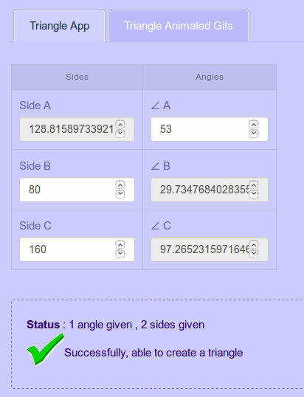
Fonte: http://www.mathwarehouse.com/triangle-calculator/online.php?&sb=80&sc=160&aa=53#triangleAppData

Método Geométrico:
F2 = Side A = 128.81
Método Analítico:
Usando a regra do paralelograma
R² = F1² + F2² + 2F1.F2.cos83
160² = 80² + F2² + 160F2.0,12
F2 = 129,15N

Exercício 2:
Vetor A  Vax = 10.cos127  Vax = 10. (-0,6)  Vax = -6m/s  Vay = 10.sen127  Vay = 10.0,8  Vay = 8m/s | Vetor B  Vbx = b.cos0  Vbx = 6.1  Vbx = 6 m/s  Vby = b.sen0  Vby = 6.0  Vby = 0m/s
a) Expressões analíticas são:
Va = -6i + 8j Va = (-6,8)
Vb = 6 i Vb = (6,0)

b)
V = Va + Vb + 2.Va.Vbcos127
V = 100 + 36 + 2.10.6.(-0,6)
V = 8m/s

